2
5/06/2022 13:56
Bionexo
Resultado da Tomada de Preços
Nº20221805A072HEMU
O Instituto de Gestão e Humanização – IGH, entidade de direito privado e sem fins lucrativos,
classificado como Organização Social, vem tornar público a realização do Processo Seletivo de
Compras, com a finalidade de adquirir bens, materiais e/ou medicamentos para o HMI - Hospital
Estadual Materno-Infantil Dr. Jurandir do Nascimento, com endereço à Av. Perimetral, s/n, Quadra.
37, Lote 14, Setor Coimbra, Goiânia/GO, CEP: 74.530-020.
Bionexo do Brasil Ltda
Relatório emitido em 25/06/2022 13:56
Objeto: MATERIAL DE LIMPEZA
Tipo de Compra: Cotação via Bionexo/E-mail
Goiânia: 25 de Junho de 2022
Comprador
IGH - Hospital Materno Infantil (11.858.570/0002-14)
AV. PERIMETRAL, ESQUINA C/ RUA R7, SN - SETOR COIMBRA - GOIÂNIA, GO CEP: 74.530-020
Relação de Itens (Confirmação)
Pedido de Cotação : 220182670
COTAÇÃO Nº 17329 - MATERIAL DE LIMPEZA - HMI MAIO/2022
Frete Próprio
Observações: PAGAMENTO: Somente a prazo e por meio de depósito em conta PJ do fornecedor. *FRETE: Só serão aceitas propostas com frete CIF e
para entrega no endereço: RUA R7 C/ AV PERIMETRAL, SETOR COIMBRA, Goiânia/GO CEP: 74.530-020, dia e horário especificado. *CERTIDÕES: As
Certidões Municipal, Estadual de Goiás, Federal, FGTS e Trabalhista devem estar regulares desde a data da emissão da proposta até a data do
pagamento. *REGULAMENTO: O processo de compras obedecerá ao Regulamento de Compras do IGH, prevalecendo este em relação a estes termos
em caso de divergência.
Tipo de Cotação: Cotação Normal
Fornecedor : Todos os Fornecedores
Data de Confirmação : Todas
Faturamento
Mínimo
Prazo de
Entrega
Validade da
Proposta
Condições de
Pagamento
Fornecedor
Frete Observações
Alexandre Bento De Sousa Me
APARECIDA DE GOIÂNIA - GO
Alexandre Bento De Sousa - (62) 3248-6344
luxuspapeltoalha@hotmail.com
Mais informações
2
dias após
1
2
R$ 0,0000
28/05/2022
28/05/2022
30 ddl
30 ddl
CIF
CIF
null
null
confirmação
Cirurgica Goiania Eireli
GOIÂNIA - GO
Marcelo Simoes Gusmao - (62) 99161-4121
diretor@cirurgicagoiania.com.br
Mais informações
4
dias após
R$ 500,0000
confirmação
Neoclean Comércio de Materiais de Higiene
e Limpeza Ltda - Epp
GOIÂNIA - GO
3 dias após
confirmação
3
4
R$ 200,0000
R$ 100,0000
31/05/2022
28/05/2022
28ddl - Carteira
CIF
CIF
null
Adriano Ferro Rotondano - 62 3932-0202
licitacao@neoclean.com.br
Mais informações
Th Suprimemntos Lida
GOIÂNIA - GO
HIORRANE REZIO Negreiro Marques - (62) 98238-
10 dias após
confirmação
30 ddl
null
8
158
COMERCIO.THCM@GMAIL.COM
Mais informações
Programação
de Entrega
Preço
Unitário Fábrica
Preço
Produto
Código
Fabricante Embalagem Fornecedor Comentário Justificativa
Rent(%) Quantidade Valor Total Usuário
PAPEL HIGIENICO
BRANCO ROLO C/
3
00M X 10CM
Papel
Dionei
PREMIUM ->
ALTA QUALIDADE,
PRIMEIRA LINHA,
FOLHA UNICA,
TEXTURA MACIA,
NÃO RECICLADO,
Higienico
100%
Celulose
Rolao 300m -
Luxus - Luxus
;Fornecedor 1
não atende
condições de
Cajueiro Da
Alexandre
Bento De
Sousa Me
R$
R$
R$
Silva
5
1703
-
Fardo
null
350 Rolo
4,2900 0,0000
1.501,5000
pagamento/prazo.
01/06/2022
09:11
1
00% CELULOSE.
PAPEL TOALHA
BRANCO 22X20
CM PCT COM 250
FOLHAS - PAPEL
TOALHA BRANCO
PAPEL
TOALHA
INTERFOLHA
Dionei
Cajueiro Da
Silva
2
2
2X20 CM PCT C/
50 INTERFOLHA
Alexandre
Bento De
Sousa Me
1
00%
R$
R$
R$
6
100% CELULOSE 44035
VIRGEM ALTA
ABSORÇÃO E
RESISTENCIA A
UMIDADE NA
MEDIDA 21X18,5
CM DUAS
-
PACOTE
null
-
6000 Pacote
CELULOSE -
LUXUS -
LUXUS
2,3300 0,0000
13.980,0000
01/06/2022
09:11
PAPEIS
DOBRAS
Total
Parcial:
R$
6
350.0
15.481,5000
Total de Itens da Cotação: 8
Total de Itens Impressos: 2
Programação
de Entrega
Preço
Unitário Fábrica
Preço
Produto
Código
Fabricante Embalagem Fornecedor Comentário Justificativa
Rent(%) Quantidade Valor Total Usuário
Dionei
Cajueiro Da
Silva
ESPONJA
ESPONJA DE
LIMPEZA DUPLA
FACE - UNIDADE
DUPLA FACE -
SUPERPRO -
SUPERPRO
Cirurgica
Goiania Eireli
R$
R$
3
4
460
-
-
UND
UND
null
null
-
-
50 Unidade R$ 23,5000
0,4700 0,0000
01/06/2022
09:11
PANO
MULTIUSO
ROLO C/ 600
PANOS 28CM
X 40CM X
240M -
Dionei
Cajueiro Da
Silva
PANO MULTIUSO
ROLO C/ 600
PANOS 28CM X
Cirurgica
Goiania Eireli
R$
R$
R$
50556
60 Unidade
96,5000 0,0000
5.790,0000
4
0CM X 240M
01/06/2022
09:11
INOVEN -
INOVEN
Total
Parcial:
R$
1
10.0
5.813,5000
https://bionexo.bionexo.com/jsp/RelatPDC/relat_adjudica.jsp
1/2
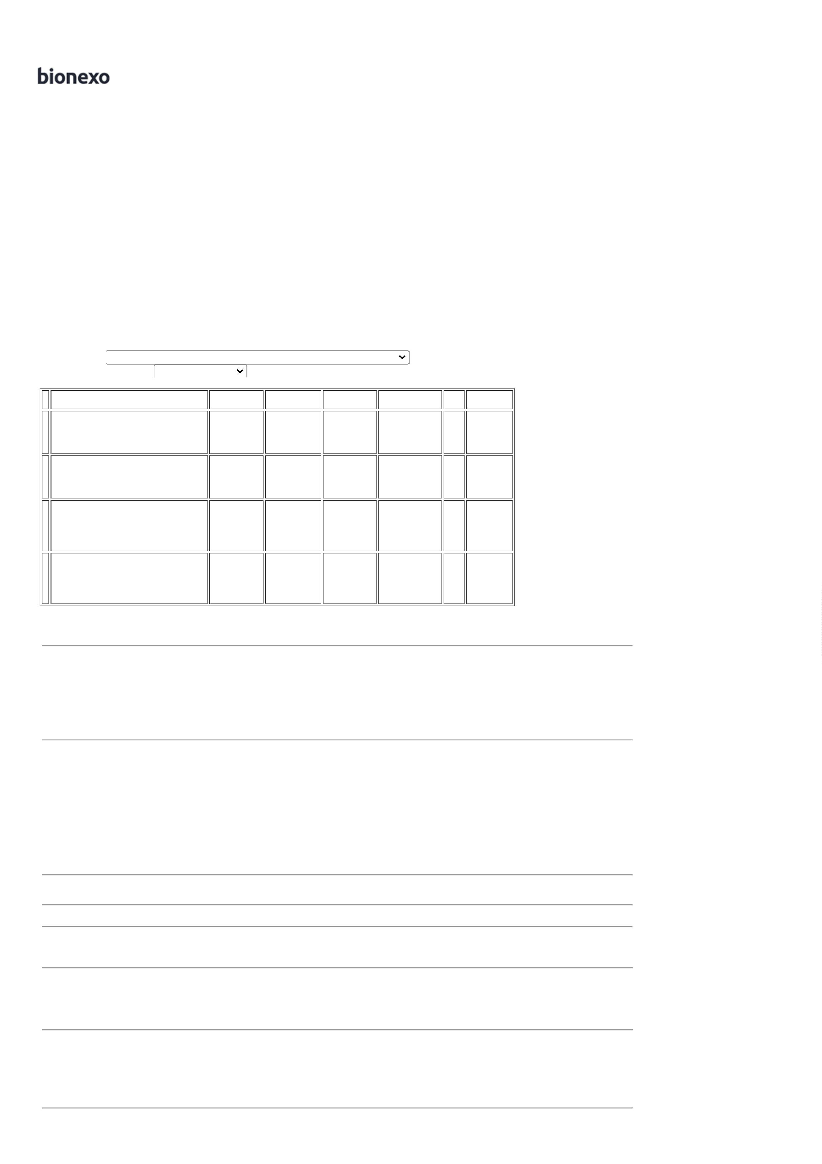

2
5/06/2022 13:56
Bionexo
Total de Itens da Cotação: 8
Total de Itens Impressos: 2
Programação
de Entrega
Preço
Unitário Fábrica
Preço
Produto
Código
Fabricante Embalagem Fornecedor Comentário Justificativa
Rent(%) Quantidade Valor Total Usuário
DETERGENTE
LIQUIDO C/
;Fornecedor 1 e 3
Neoclean
Comércio de
Materiais de
Higiene e
Limpeza Ltda
- Epp
não atingiu
faturamento
mínimo.
Fornecedor 2
encontra-se com
irregularidade
fiscal.
Dionei
Cajueiro Da
Silva
DETERGENTE
LIQ OESTE
NEUTRO
5
00ML PARA
REMOÇÃO DE
GORDURAS DE
LOUÇAS,
TALHERES E
PANELA - FRASCO
R$
R$
1
2
24620
-
-
500 ML
null
null
48 Frasco
R$ 90,7200
1,8900 0,0000
5
00ML -
01/06/2022
09:11
OESTE
APARELHO
ODORIZADOR
EXACCTA DE
AMBIENTE -
TRILHA -
Neoclean
Comércio de
Materiais de
Higiene e
Limpeza Ltda
- Epp
Dionei
Cajueiro Da
Silva
DISPENSER
DESODORIZADOR
E PERFUMADOR 43347
AUTOMATICO DE
AMBIENTE
;Fornecedor 1
encontra-se com
regularidade
fiscal.
R$
R$
R$
396,8500
01
5 Unidade
79,3700 0,0000
01/06/2022
09:11
TRILHA
Total
Parcial:
5
3.0
R$ 487,5700
Total de Itens da Cotação: 8
Total de Itens Impressos: 2
Programação
de Entrega
Preço
Unitário Fábrica
Preço
Produto
Código
Fabricante Embalagem Fornecedor Comentário Justificativa
Rent(%) Quantidade Valor Total Usuário
SABONETE
ESPUMA C/
VALVULA
600ML COMP
C/
DISPENSER
SPARTAN -
SPARTAN
SABONETE
ESPUMA C/
VALVULA 600ML
COMP C/
DISPENSER
SPARTAN
Rosana De
Oliveira
Moura
;
Fornecedor 1
consta com
Th
Suprimemntos
Lida
R$
R$
R$
7
52007
-
1
null
irregularidade
fiscal(CND
positiva)
450 Unidade
17,0000 0,0000
7.650,0000
08/06/2022
15:39
SABONETE
LIQUIDO ESPUMA
DE 700ML REFIL
RETANGULAR -
SABONETE
LIQUIDOESPUMA
DE 700ML REFIL
RETANGULAR
FRAGANCIA
SABONETE
LIQUIDO
ESPUMA DE
700ML REFIL
RETANGULAR
- PREMISSE
Rosana De
Oliveira
Moura
Th
Suprimemntos
Lida
R$
R$
R$
8
48444
-
1
null
-
300 Unidade
8,0000 0,0000
2.400,0000
08/06/2022
15:39
SENSITIVE OU
ERVA DOCE
COMPATIVEL
COM A MARCA
PREMISSE
Total
Parcial:
R$
7
50.0
10.050,0000
Total de Itens da Cotação: 8
Total de Itens Impressos: 2
Total
Geral:
R$
7
263.0
31.832,5700
Clique aqui para geração de relatório completo com quebra de página
https://bionexo.bionexo.com/jsp/RelatPDC/relat_adjudica.jsp
2/2

